IMAGENS ILUSTRATIVAS REFERENTES AO MODELOS DE CAMISA SOCIAL MANGA CURTA, CORES E TAMANHOS CONFORME O DESCRITIVO DO EDITAL.
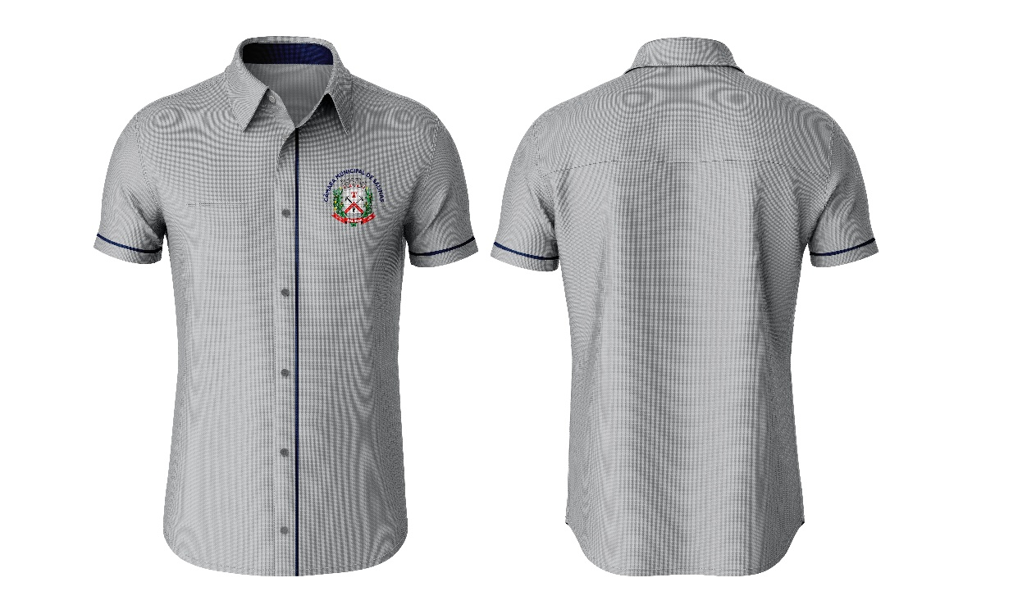

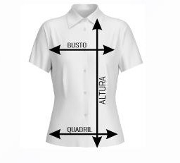
CAMISA SOCIAL FEMININA

